中国民航危险品运输管理中心

危险品航空运输宣传挂图出售说明

一、挂图内容
挂图为2018年版，每套包括：
1.值机/安检柜台横版挂图
2.携带锂电池和锂电池设备乘机指南
3.禁止携带危险品乘机宣传图
4.危险品标记标签（一）、（二）
5.锂电池货物航空运输流程

二、尺寸及价格
现有大、小两版。
版式 | 尺寸（≈cm） | 每套单价（￥）
大号 | 85×60 ；83×25 | 580
小号 | 59×42 ；50×15 | 480

- 付款
1.请以公对公的方式汇入航科院账户，账户信息如下：
收款人:中国民航科学技术研究院
开户银行：工商银行北京香河园支行
账号：0200 0191 0901 4435 519
备注： 危险品挂图
2.款到后方可开发票，请恕无法预支发票。

四、联系方式
请以可编辑的word格式将挂图购买信息表（附件二）发送至：liangyj@mail.castc.org.cn，jihong@mail.castc.org.cn或chenjun@mail.castc.org.cn。信息表发送后，请打电话确认。咨询及确认电话：010-64481256、64481028或64481589。

附件1：危险品航空运输宣传挂图样图
附件2：危险品航空运输宣传挂图购买信息表

2018年11月14日

附件1

危险品航空运输宣传挂图样图
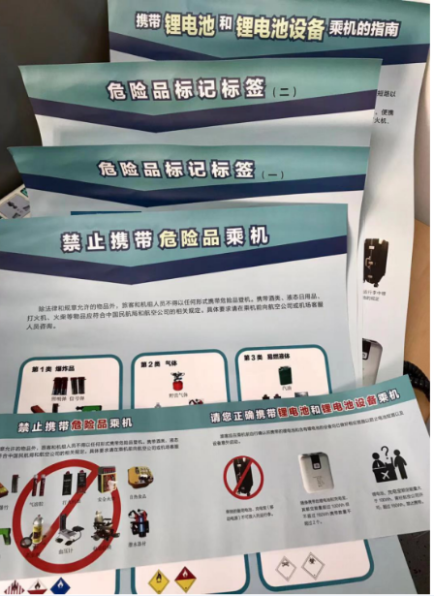

附件2
危险品航空运输宣传挂图购买信息表
购图单位（全称）：
购买挂图版式 | 购买挂图套数（单位：套）
大号

小号
挂图及发票快递地址、联系人及手机号：

请务必与本单位财务人员确认无误后准确填写以下增值税专用发票登记信息（如只需增值税普票，仅填 “a.付款单位全称”、“b.纳税人识别号”、“g.汇款金额”）：
a.付款单位全称：
b.纳税人识别号：
c.地址： |  | d.电话：
e.开户行： |  | f.账号：
g.汇款金额：

